**Bài tập Toán rời rạc, 10.11**

Họ Tên: Nguyễn Hữu Nam

Lớp: B23CQCC01-B

MSV: B123DCCC121

**Bài làm**

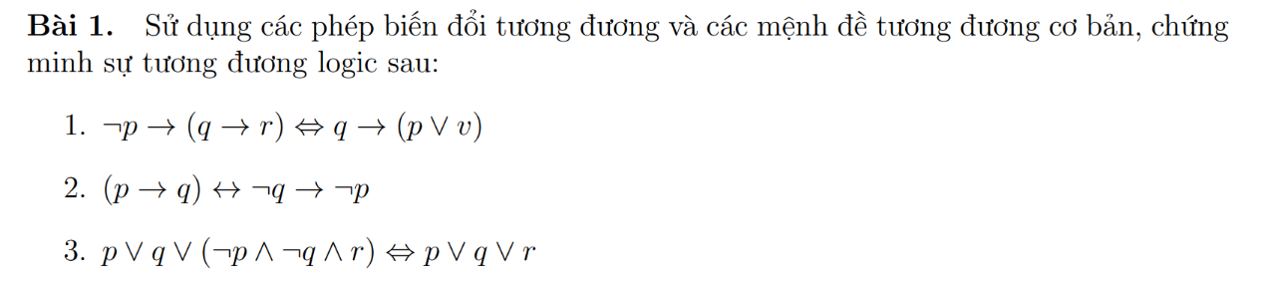

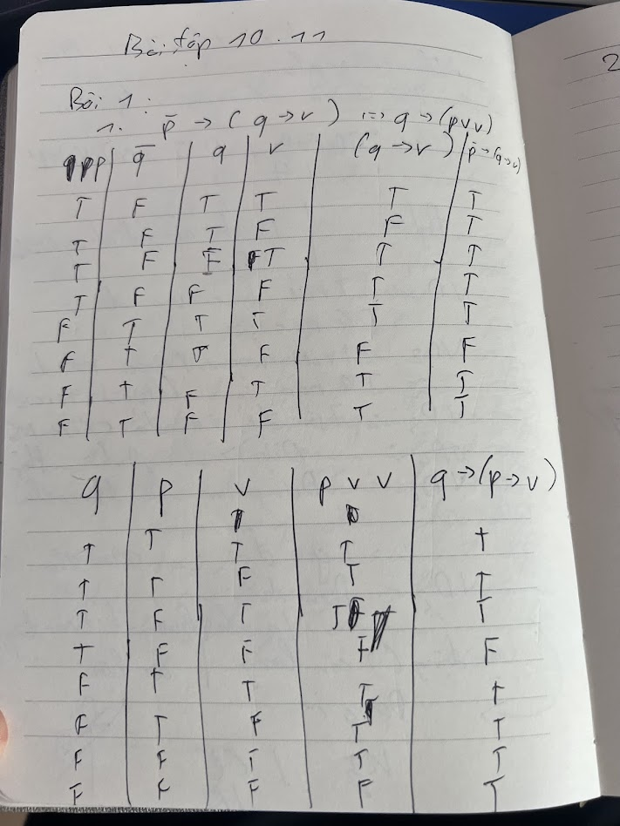

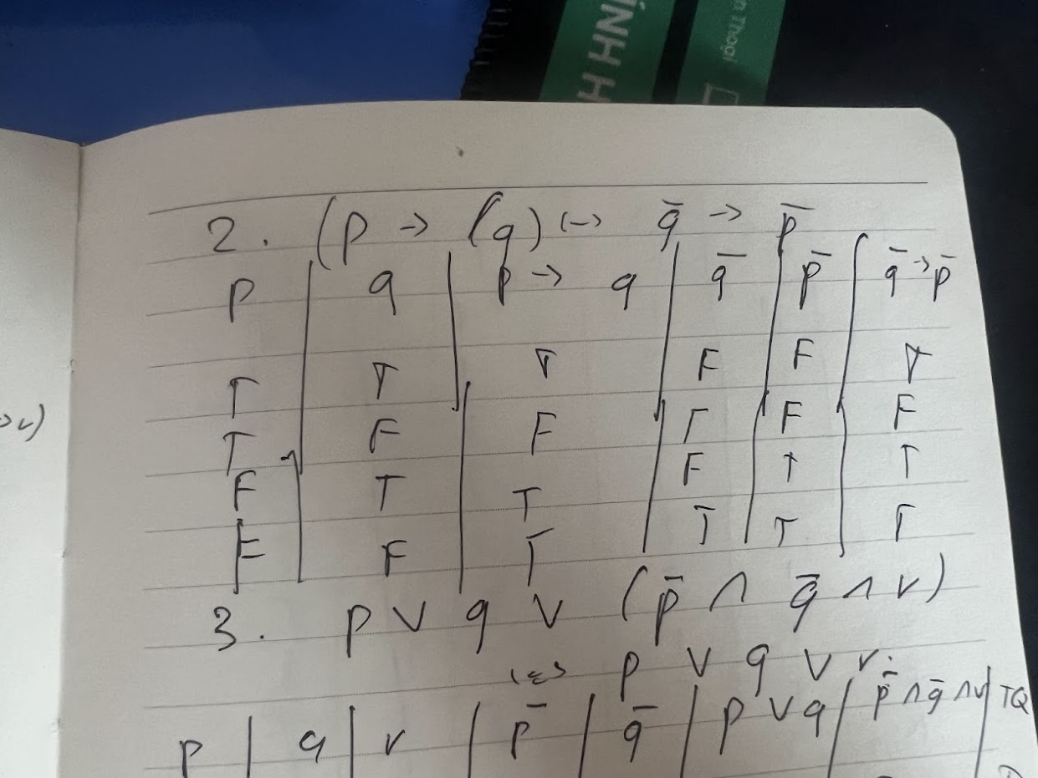

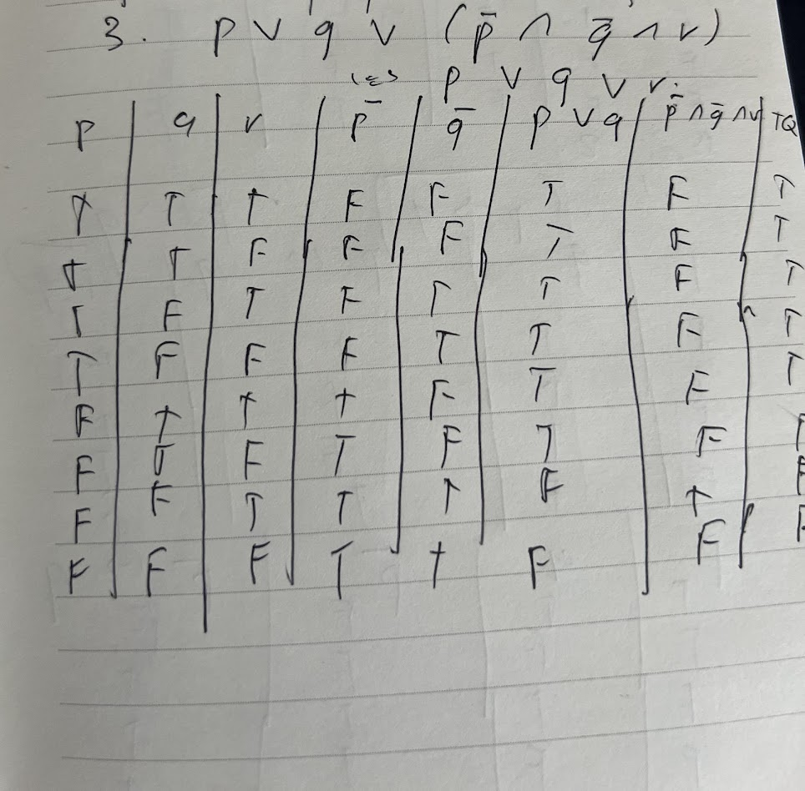

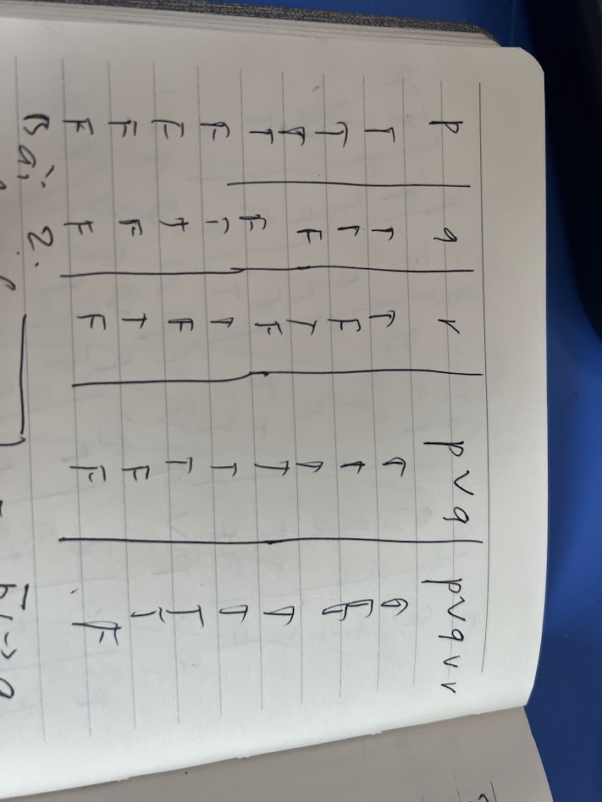

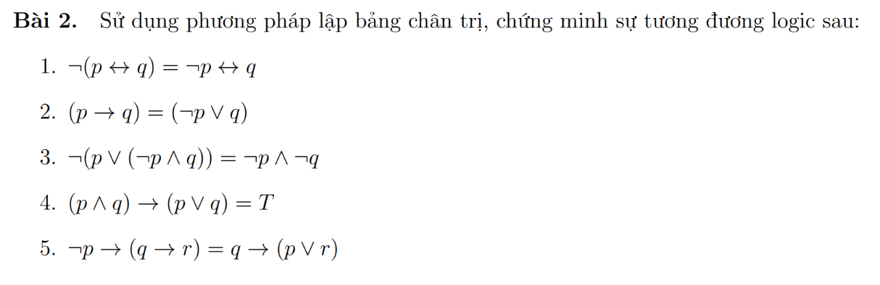

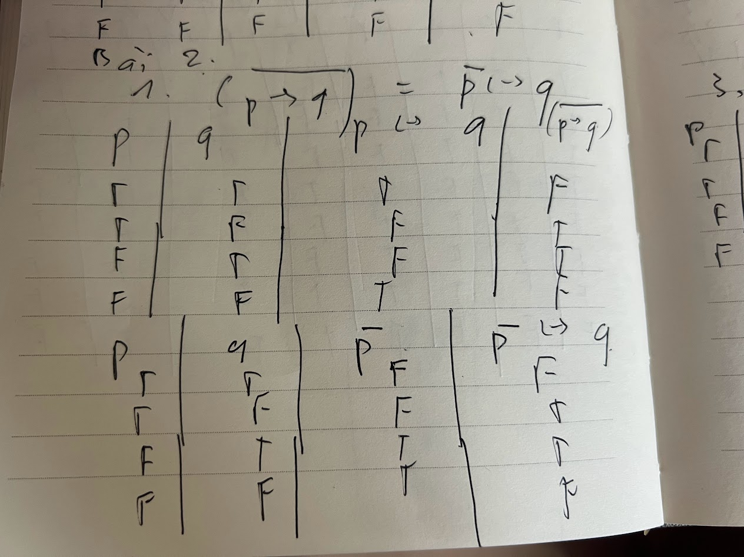

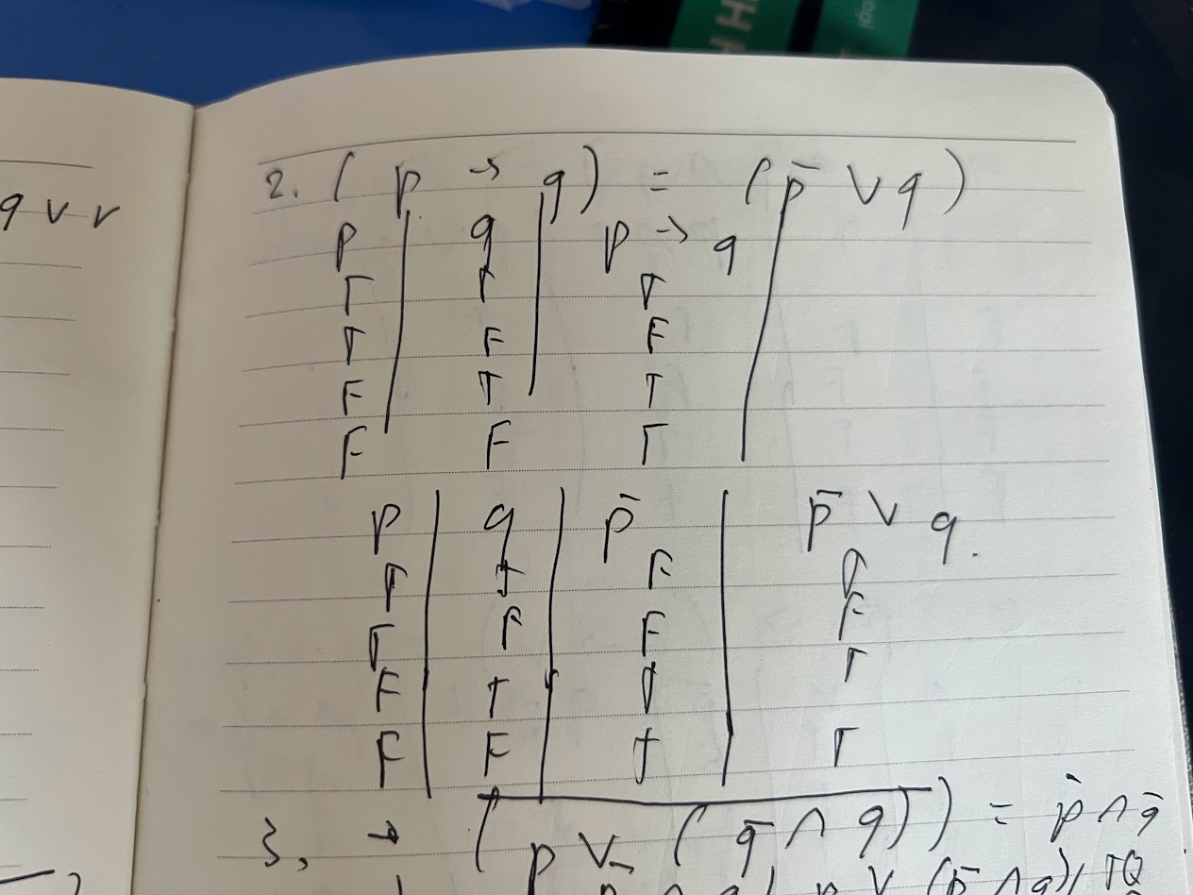

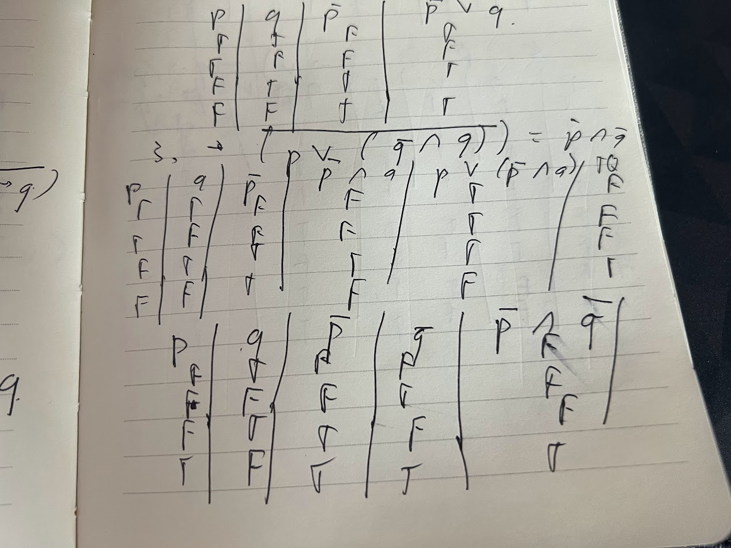

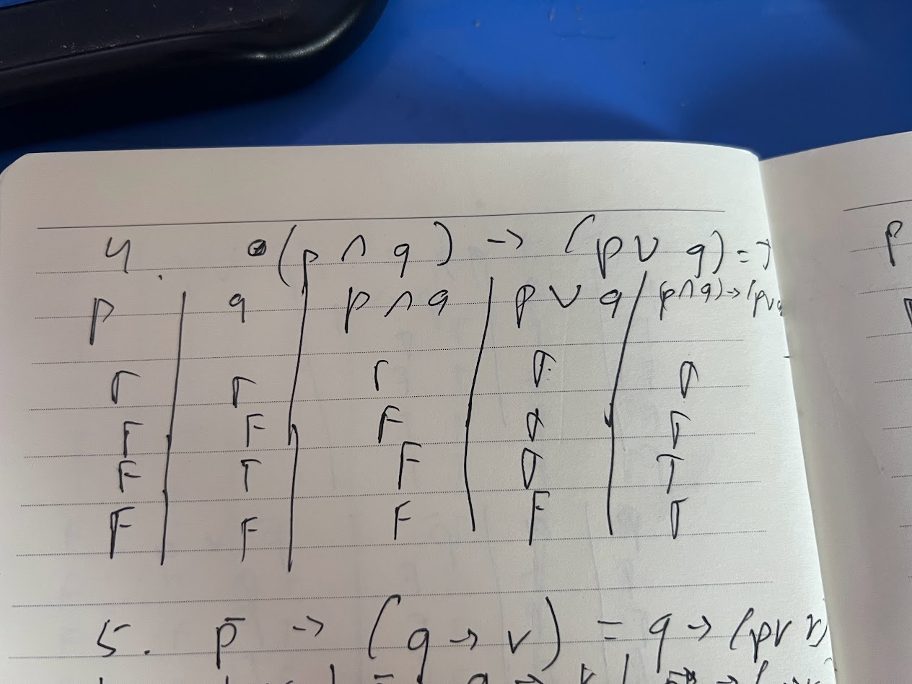

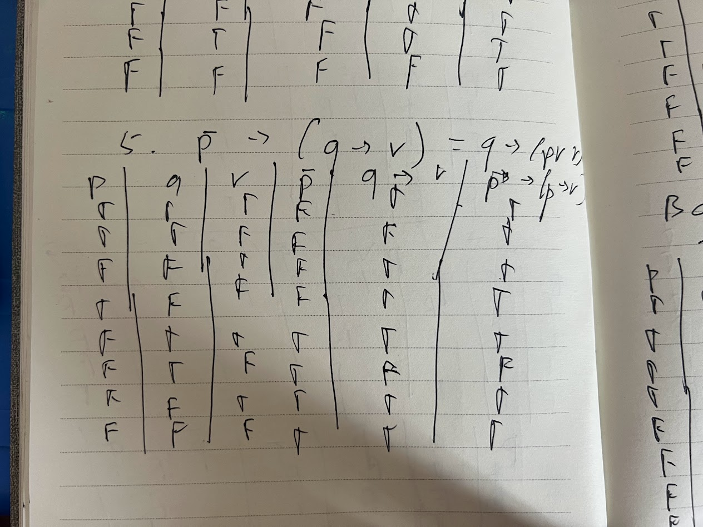

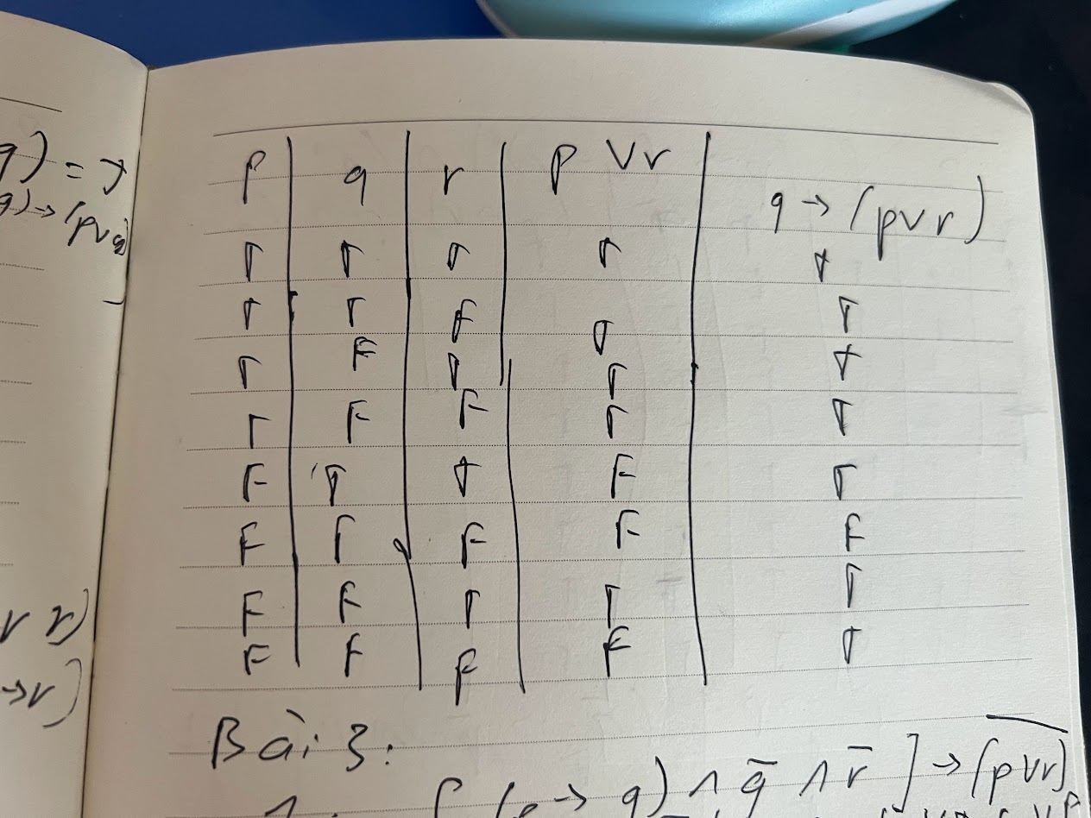

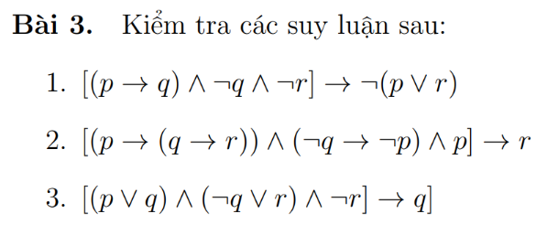

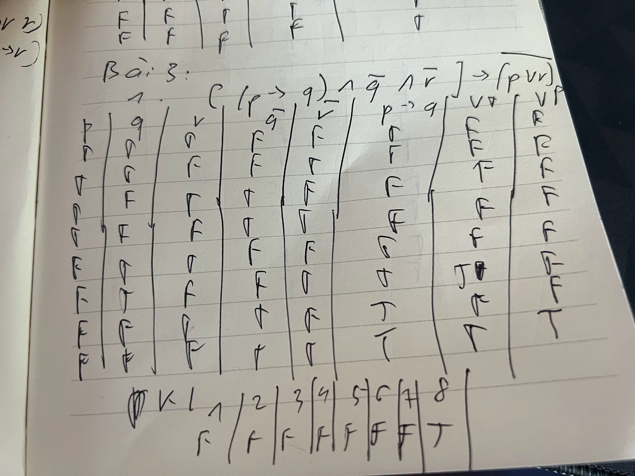

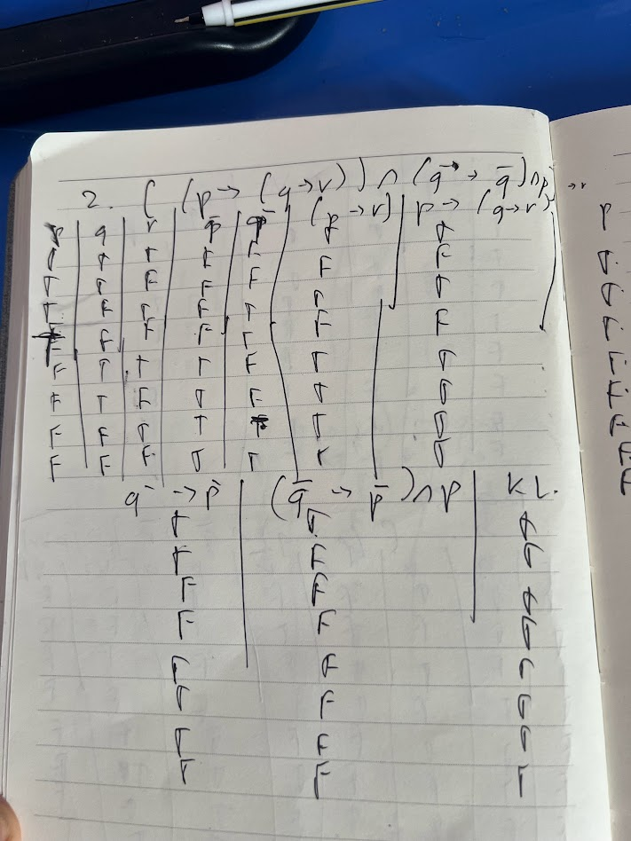

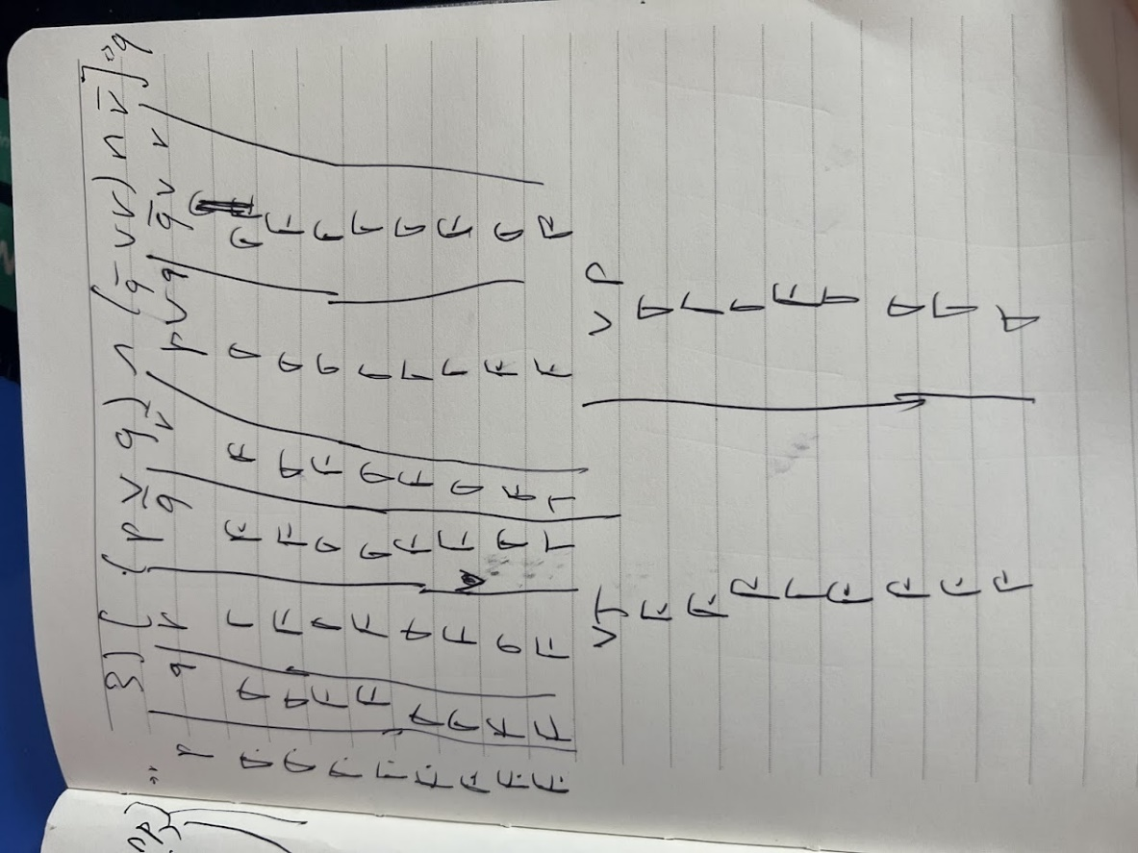

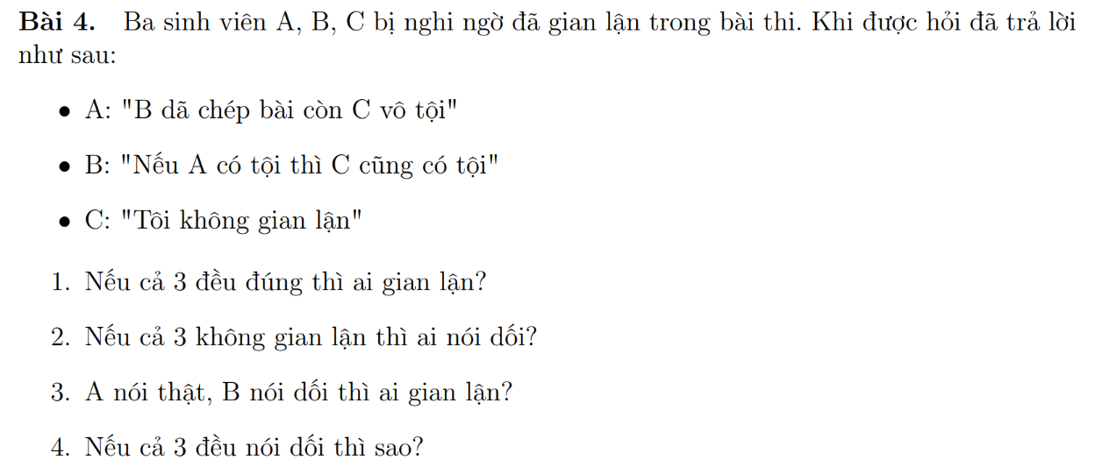

1. **Trường hợp cả 3 đều nói thật:**

* Xét lời C trước: C không gian lận là sự thật
* Kết hợp với lời A: B gian lận và C vô tội
* Lời B "nếu A có tội thì C có tội" cũng đúng (vì A không có tội) → Như vậy khi cả ba cùng nói thật, **chỉ có B gian lận**

1. **Trường hợp không ai gian lận:**

* Nếu không ai gian lận, lời C là thật
* B nói một câu điều kiện không thể sai (vì cả A và C đều không gian lận)
* Nhưng A nói B gian lận → điều này mâu thuẫn với giả thiết → Do đó **A là người nói dối**

1. **Khi A nói thật và B nói dối:**

* Từ lời A (đã biết là thật): B gian lận và C vô tội
* Lời B đã biết là dối nên không cần xét
* Điều này phù hợp với lời C → **B là người gian lận**

1. **Khi cả ba cùng nói dối:**

* C nói "tôi không gian lận" là dối → C phải gian lận
* Vì A nói dối nên hoặc B không gian lận, hoặc C không vô tội (nhưng ta đã biết C gian lận)
* B nói dối về mối quan hệ giữa A và C → **C chắc chắn gian lận**, có thể có thêm người khác

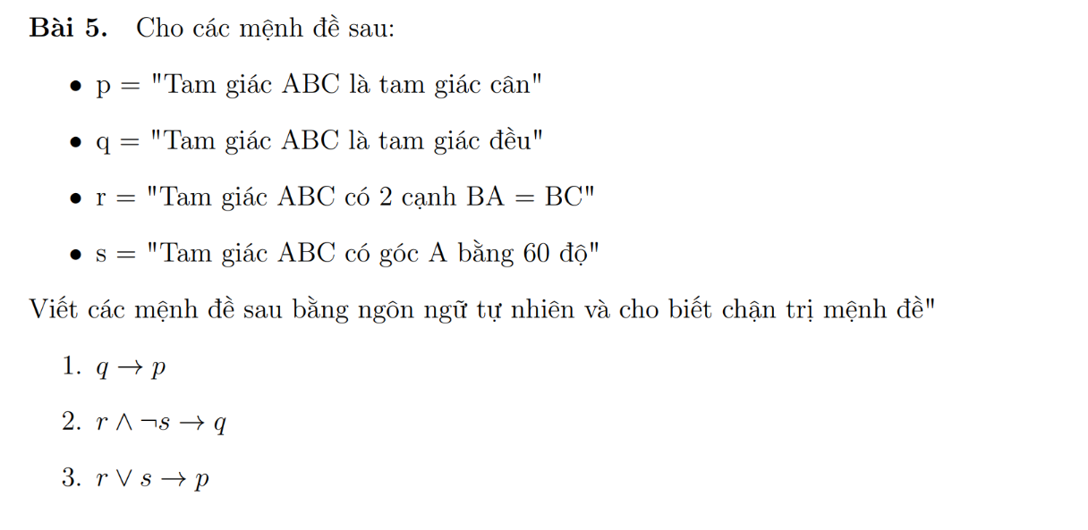

1. **Chuyển thành ngôn ngữ thông thường:**

* q → p: "Một tam giác khi đã là tam giác đều thì chắc chắn là tam giác cân"
* r ∧ s → q: "Tam giác có hai cạnh bằng nhau và góc A là 60° sẽ là tam giác đều"
* r ∨ s → p: "Một tam giác sẽ là tam giác cân nếu nó thỏa mãn ít nhất một trong hai điều kiện: có hai cạnh bằng nhau hoặc có góc A là 60°"

1. **Kiểm tra tính đúng sai:**

q → p: **ĐÚNG**

* Hãy nghĩ về tam giác đều - nó có 3 cạnh bằng nhau
* Điều này tự động làm cho nó có ít nhất 2 cạnh bằng nhau
* Vì thế nó luôn là tam giác cân

r ∧ s → q: **ĐÚNG**

* Khi một tam giác có:
  + Hai cạnh bằng nhau (BA = BC)
  + Góc giữa hai cạnh đó là 60°
* Theo tính chất hình học, đây chính là định nghĩa của tam giác đều

r ∨ s → p: **ĐÚNG**

* Xét trường hợp có hai cạnh bằng nhau: đây là định nghĩa của tam giác cân
* Xét trường hợp có góc 60°:
  + Nếu kèm theo hai cạnh bằng nhau → tam giác đều → tam giác cân
  + Nếu không kèm theo hai cạnh bằng nhau → tam giác cân
* Cả hai trường hợp đều dẫn đến tam giác cân